***Universidad Juan Pablo II – Cede de Matagalpa***

Nombres:

Jorge Adalberto Rivera L.

German de Jesús Matamoros

Profe:

Ing. Wilmer Palacios

Año y Carrera:

2do año de ing. En sistema de informática.

Asignatura:

Compiladores y traductores

Fecha:

09/06/2021

2. Sea la gramática libre de contexto

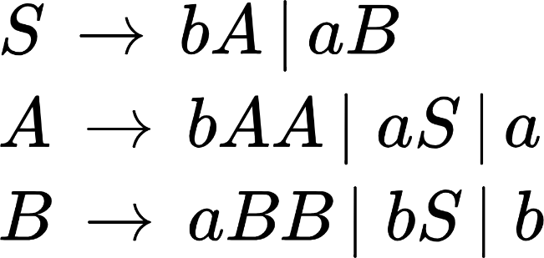

1. Liste el conjunto de símbolos no terminales.
   * **N= {S, A, B}**
2. Menciona el símbolo inicial.
   * **S= {S}**
3. ¿Cuáles son los símbolos terminales de la gramática?
   * **T= {a, b}**
4. ¿Cuántas reglas de producción tiene esta gramática?
   * **P= {3}**
5. Ponga un ejemplo de dos cadenas que pueden ser derivadas mediante esta gramática.
   * **X= abbaab**
   * **X= baabaa**
6. Desarrolle el árbol de análisis sintáctico correspondiente a la primera cadena analizada.
   * **X= abbaab**
7. Desarrolle el autómata finito asociado a esta gramática.
8. Desarrollo el diagrama de transiciones asociado al autómata finito anterior.

|  |  |  |
| --- | --- | --- |
|  | a | b |
| S | B | A |
| A | S, Z | A |
| B | B, Y | S |
| Y | None | None |
| #Z | None | None |

# 3. Se la gramática G

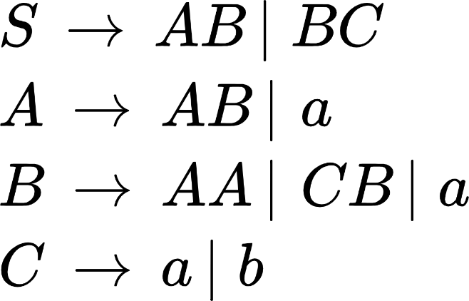

1. Según la clasificación de Chomsky, ¿a qué tipo de gramática pertenece esta gramática?
   * **Gramática de Recursividad**
2. Derive la cadena x = aaababa a partir de la gramática.
   * **S AB aB aCB aaB aaCB aaaB aaaCB aaabB aaabCB aaabaB aaabaCB aaababB aaababCB aaababa**
3. Construya el árbol de análisis sintáctico para la cadena anterior.
4. Determine el autómata finito relacionado a la gramática.
5. Obtenga la tabla del autómata finito anterior.

|  |  |  |
| --- | --- | --- |
|  | a | b |
| S | A, B | None |
| A | Y | None |
| B | B,C | None |
| C | Z | Z |
| #X | None | None |
| #Y | None | None |
| #Z | None | None |